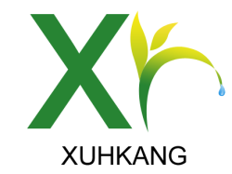
四川轩禾康生物科技有限公司
Sichuan xuanhekang Biotechnology Co., Ltd
检 验 报 告 书
检品名称 | 盐酸水苏碱 | 代表数量 | 500kg
规 格 | 95% | 送检数量 | 20g
送检部门 | 仓 库 | 抽样日期 | 2022年4月16日
批 号 | 20220416 | 报告日期 | 2022年4月19日
检验依据 | 《企标Q/798368-0.1-2009》
检验项目 标准规定 检验结果
性 状： 微黄色或类白色膏状或结晶性粉末 符合规定
鉴 别： 与对照品在相同位置上，显相同颜色斑点，
无与益母草提取物不对应的杂质斑点。 符合规定
溶 解： 1%水溶液透明 符合规定
检测方法： HPLC 符合规定
含量测定： ≥95% 96.1%
无 机 盐： ≤2% 符合规定
细菌总数 ≤1000CFU/g 符合规定
霉菌总数 ≤100CFU/g 符合规定
大肠杆菌及活螨 不得检出 未检出

结论：本品符合《企业内控标准》之规定，合格。
质检部长：李静 检验人：朱兰英 复核人：张婉玲

